STATUTÁRNÍ MĚSTO FRÝDEK-MÍSTEK
RADA MĚSTA
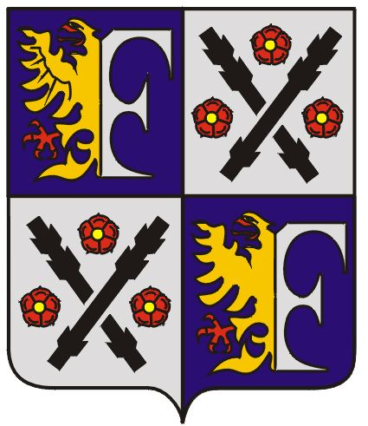

VYHLAŠUJE
KONKURSNÍ ŘÍZENÍ

na vedoucí pracovní místo ředitele/ředitelky příspěvkové organizace
Mateřská škola Barevný svět, Frýdek-Místek, Slezská 770, příspěvková organizace,
se sídlem Slezská 770, Frýdek, 738 01 Frýdek-Místek, IČO: 11893079

Předpoklady:
- odborná kvalifikace pro přímou pedagogickou činnost a praxe podle zákona č. 563/2004 Sb., o pedagogických pracovnících a o změně některých zákonů, ve znění pozdějších předpisů
- plná svéprávnost
- zdravotní způsobilost
- občanská a morální bezúhonnost
- znalost problematiky řízení a obecně závazných právních předpisů zejména v oblasti školství
- znalost českého jazyka dle § 3 odst. 1 písm. e) zákona o pedagogických pracovnících, pokud uchazeč získal příslušnou odbornou kvalifikaci pro přímou pedagogickou činnost v jiném vyučovacím jazyce než českém (splnění tohoto předpokladu uchazeč prokáže dokladem o vykonání zkoušky v souladu § 4 zákona o pedagogických pracovnících)

Obsahové náležitosti přihlášky (zaslat písemně):
- přihláška (musí obsahovat kontaktní adresu, telefon, e-mail)
- úředně ověřené kopie dokladů o dosaženém vzdělání dokládající splnění odborné kvalifikace (diplom, vysvědčení o státní zkoušce/dodatek k diplomu, vysvědčení o pedagogické způsobilosti apod.)
- úředně ověřený doklad o absolvování studia pro ředitele mateřských škol v rámci dalšího vzdělávání pedagogických pracovníků v oblasti řízení školství, případně jeho doložení do 3 let od počátku výkonu činnosti ředitele mateřské školy
- strukturovaný životopis
- přehled o průběhu všech předchozích zaměstnání včetně časového vymezení (např. potvrzení zaměstnavatelů, pracovní smlouvy, zápočtový list atd.)
- koncepce rozvoje mateřské školy (maximálně 3 strany formátu A4)
- výpis z evidence Rejstříku trestů (ne starší 3 měsíců) nebo doklad o jeho vyžádání
- lékařské potvrzení o způsobilosti k vykonávání činnosti ředitele mateřské školy (ne starší 3 měsíců)
- čestné prohlášení o plné svéprávnosti

Ke konkursnímu řízení budou přijaty pouze přihlášky doložené kompletními náležitostmi.

Přihlášku, životopis, koncepci rozvoje mateřské školy a čestné prohlášení vlastnoručně podepište.

Obálku označte názvem mateřské školy a textem: „Konkursní řízení – neotvírat“

Přihlášky podejte na adresu:
Magistrát města Frýdku-Místku
Odbor školství, kultury, mládeže a tělovýchovy
k rukám Mgr. Jany Roubalové, vedoucí OŠKMaT
Radniční 1148
738 01 Frýdek-Místek

Termín pro podání přihlášek: 6. 1. 2025

Předpokládaný termín nástupu: 1. 3. 2025 nebo dohodou

Informace: www.frydekmistek.cz

Uchazeči budou hodnoceni na základě přihlášky a řízeného rozhovoru zaměřeného zejména na pedagogické aspekty práce ředitele školy, pedagogickou koncepci uchazeče, jeho představy o vedení pedagogického sboru, znalosti v oblasti trendů ve výchově a vzdělávání a schopnost koncepční práce v oblasti školství, výchovy a vzdělávání.
Uchazeči dále mohou být hodnoceni také na základě jiného nástroje personálního výběru, tzv. doplňkového hodnocení, usnese-li se tak konkursní komise. Doplňkovým hodnocením může být písemný test odborných znalostí obecně závazných právních předpisů, zejména v oblastech školství, pracovněprávní, správního řízení, financování příspěvkové organizace. Doplňkovým hodnocením může být dále hodnocení uchazeče psychologem pomocí psychodiagnostických metod.

Frýdek-Místek 4. 12. 2024

Petr Korč
primátor

